Kanıtlar:
(3) A.4.2.1. Öğrenci_Konseyi_Yönergesi
(3) A.4.2.2. Öğrenci_topluluklarıyla_toplantı
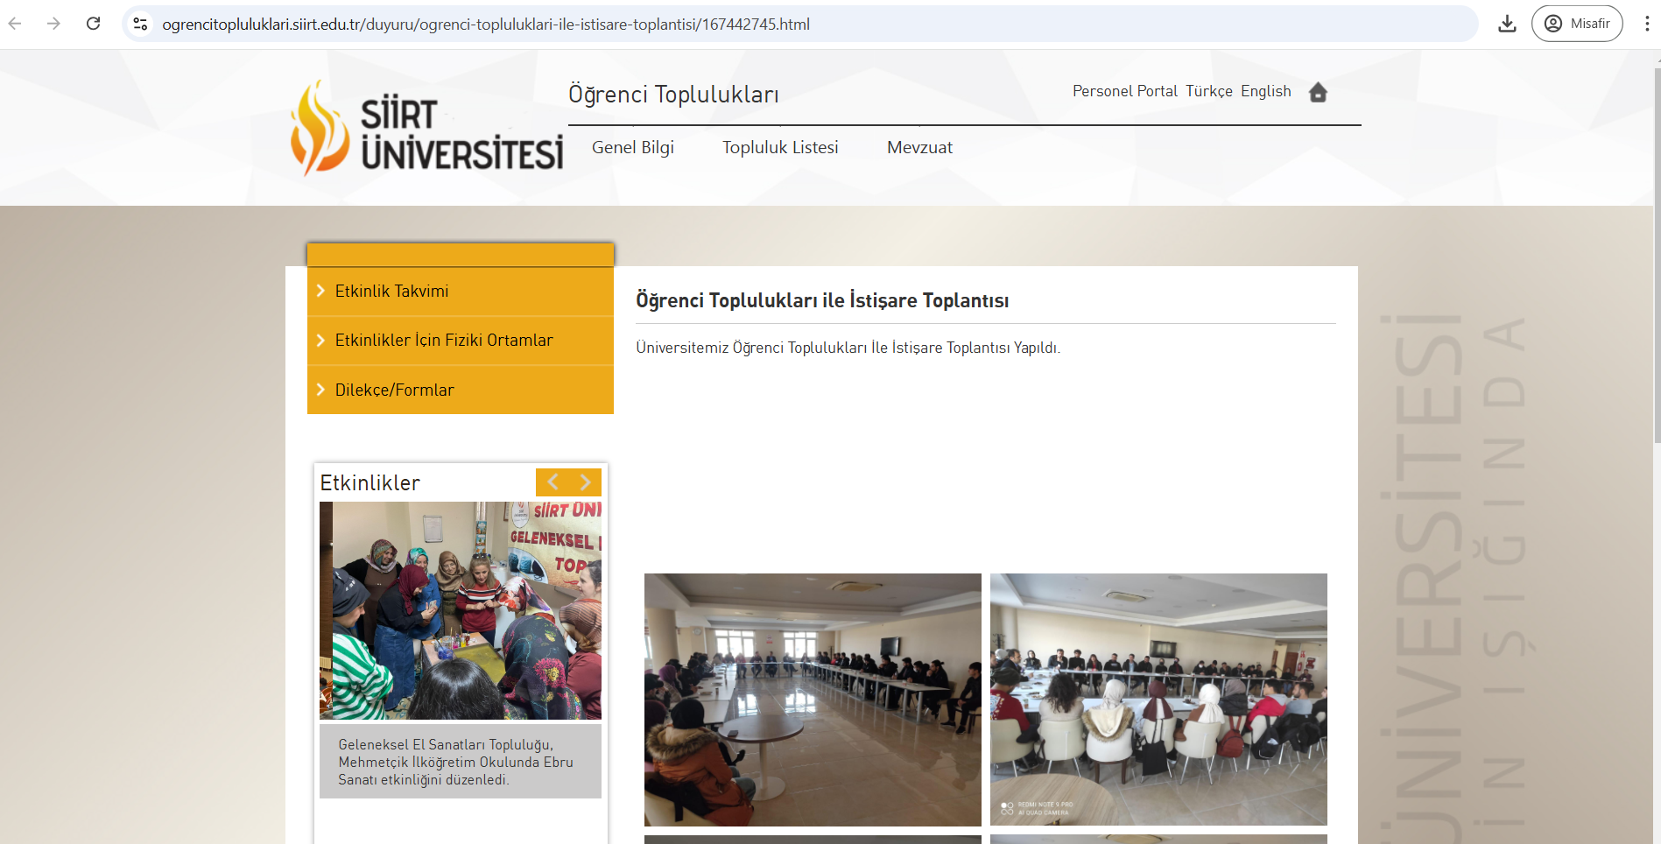

(3) A.4.2.3. Öğrenci_toplulukları_yönergesi
(3) A.4.2.4. Engelsiz_üniversite_birimi
(3) A.4.2.5. Eğitimde_fırsat_eşitliği_yönergesi
(3) A.4.2.6. Dilek_şikayet_öneri_yönerge
(3) A.4.2.7. Dilek_şikayet_otomasyon
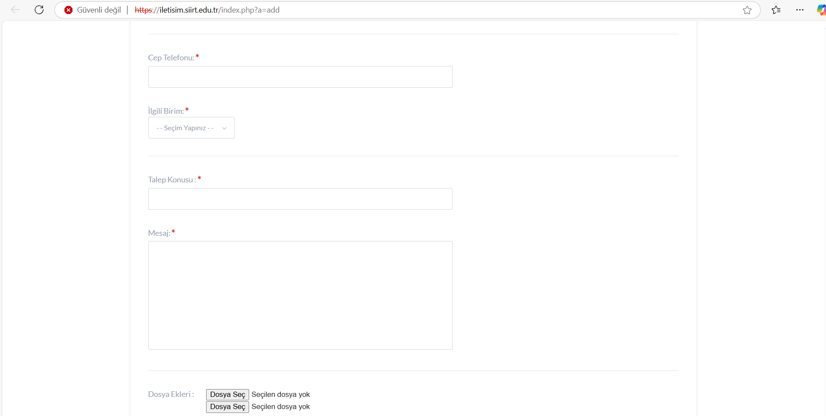

(3) A.4.2.8. Öğrenci_danışmanlık_yönergesi
(3) A.4.2.9. Uzaktan_eğitim_uygulama_ve_araştırma_merkezi,yön
(3) A.4.2.10. Danışmanlık_saatleri, odalardan fotoğraf çekilecek
(4) A.4.2.11. Engelsiz Üniversite_İyileştirme
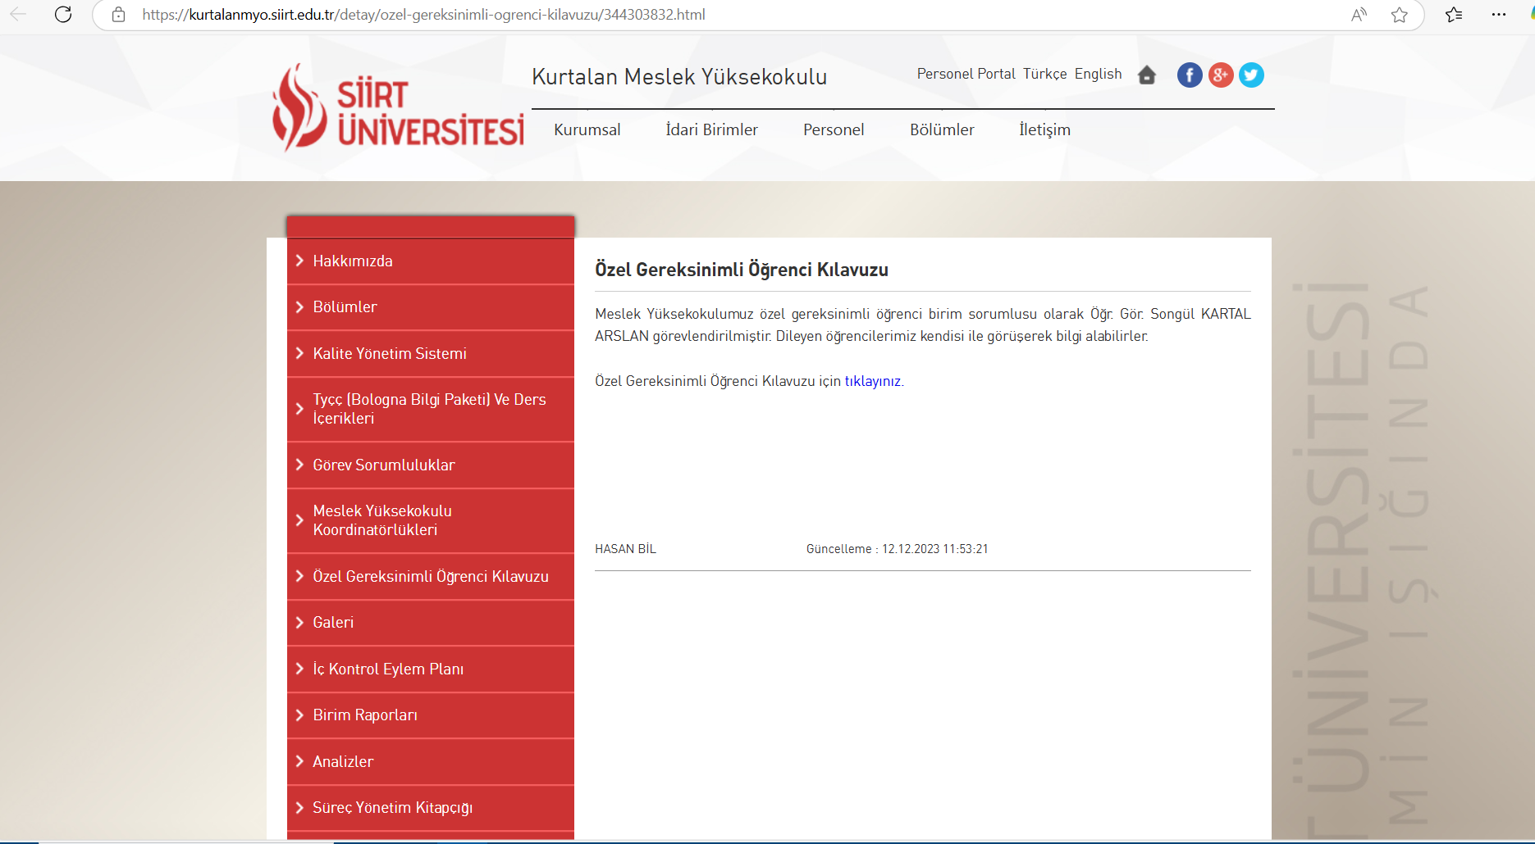

(4) A.4.2.12. Öğrenci_memnunyet_anketi
(4) A.4.2.13. Öğrenci_memnuniyet_anketi_2
(4) A.4.2.14. İdari_birim_memnuniyet_anketi
(4) A.4.2.15. Öğrenci_memnuniyet_anket_sonuçları
(4) A.4.2.16. YGG_Anket_sonuçlarının_değerlendirilmesi
(4) A.4.2.17. Birim_YGG_toplantısı
(4) A.4.2.18. Uzaktan_eğitim_anket
(4) A.4.2.19. Uzaktan_eğitim anket_sonuçları
(4) A.4.2.20. Akdemik_danışmanlık

(4) A.4.2.21. Akademik_danışmanlarla_toplantı
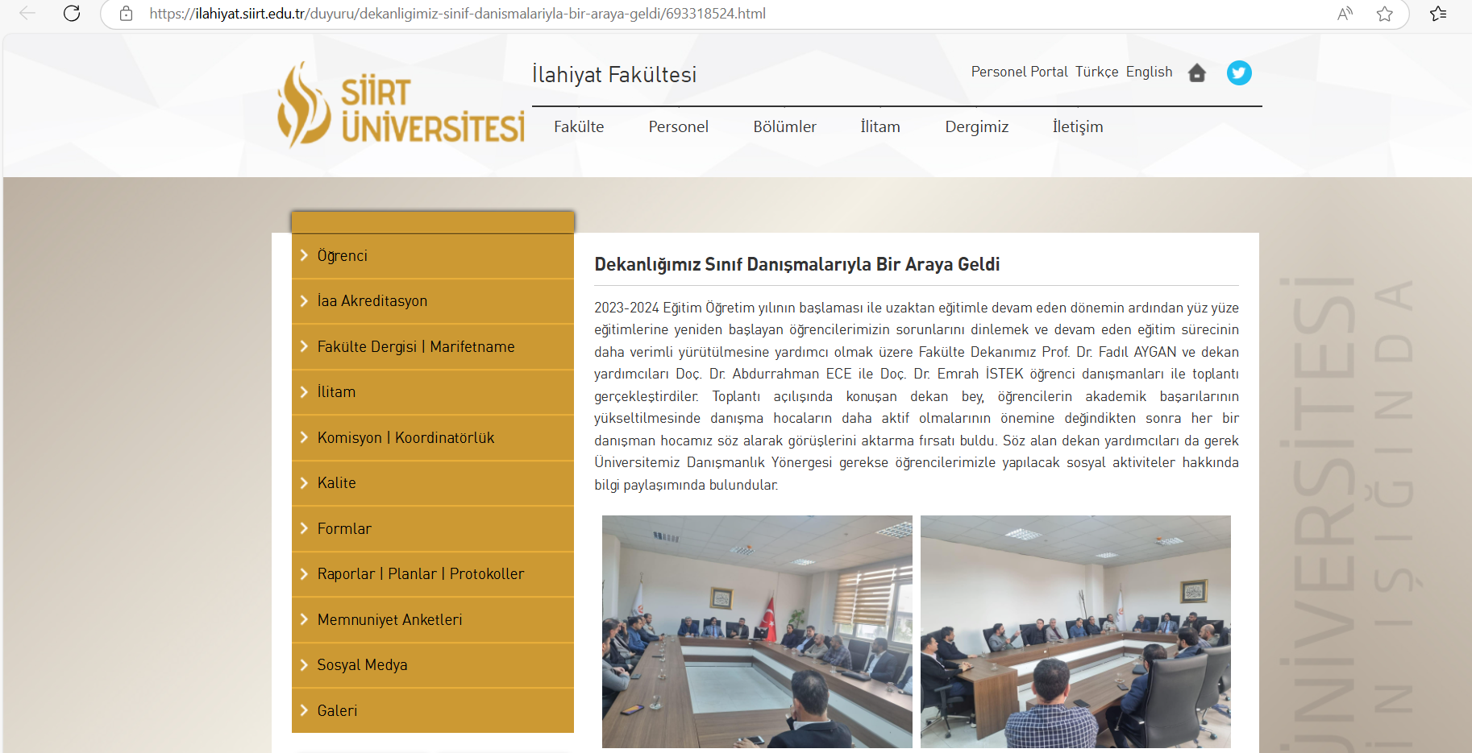
(4) A.4.2.22. Kantin_denetim
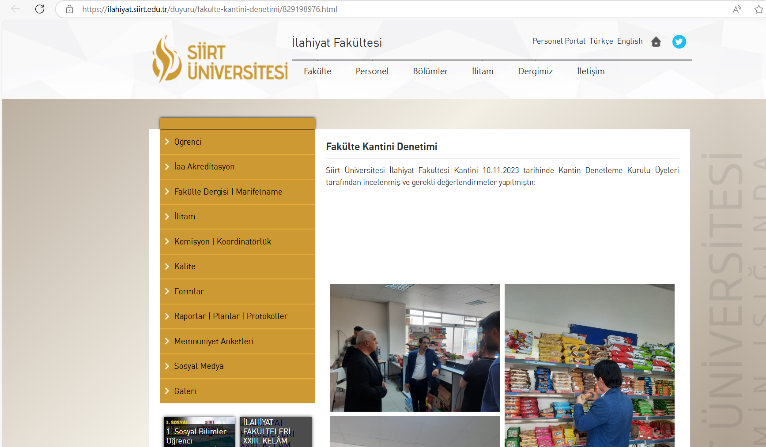

(4) A.4.2.23. Müfredat_iyileştirme
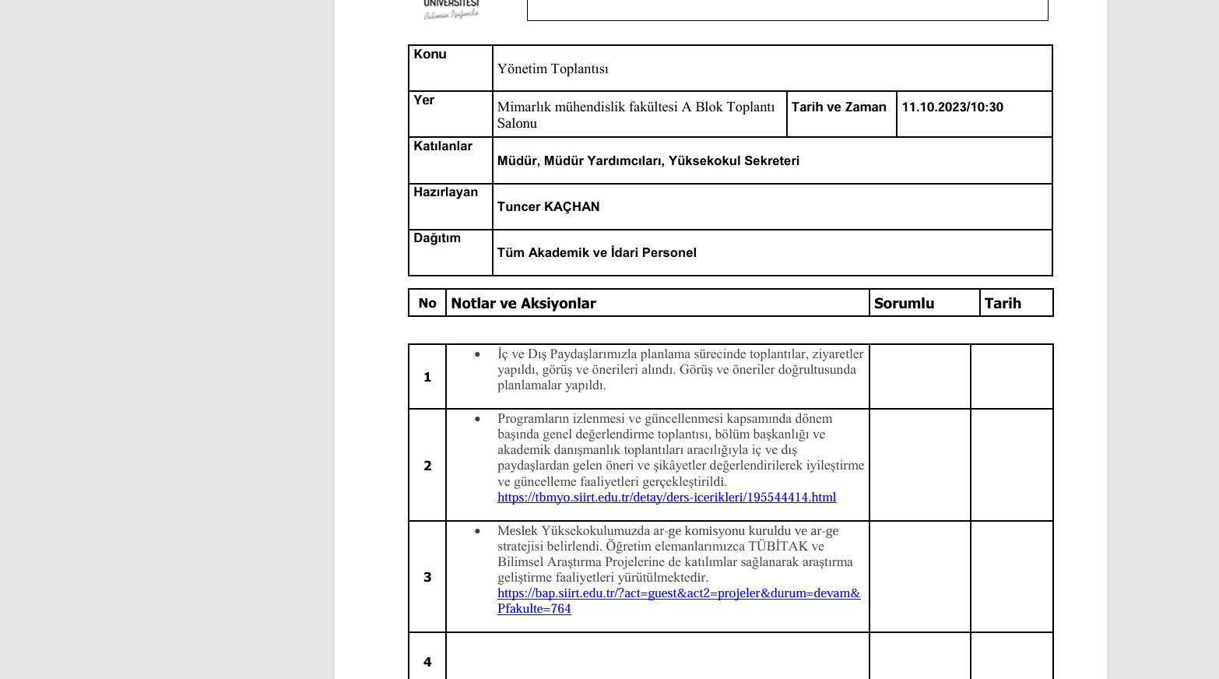

(4) A.4.2.24. Öğrenci_memnuniyet_iyleştirme_barınma_sorunu_toplantı
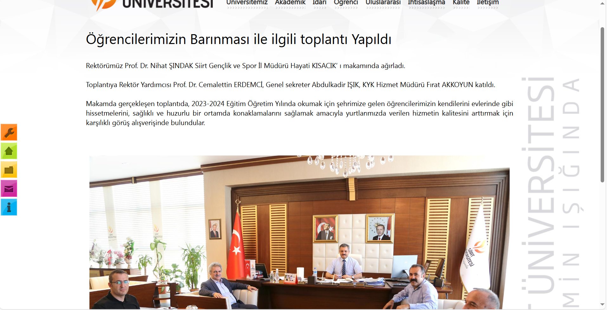
(4) A.4.2.25. Öğrenci_memnuniyet_iyleştirme_Ulaşım_iyileştirme
(4) A.4.2.26. Öğrenci_memnuniyet_iyleştirme_Ulaşım_iyileştirme_2
(4) A.4.2.27. Öğrenci_merkezli_Ders_programı
(4) A.4.2.28. eğitim_öğretimi_destekleyecek_atölyeler
(4) A.4.2.29. Oryantasyon
Ek Kanıt2. Birim_öğrenci_memnuniyet_anket_sonuçları
Ek Kanıt 3. Birim öğrenci_memnuniyet_anketi_iyileştirme

